

**RAPPORT DE STAGE**

**LICENCE 3 MIASHS parcours MIAGE**

**PROJET TUTORe**

**BENALLAL AYOUB**

**Date de début - Date de fin**



**Tuteur de l’apprenti :** Monsieur/Madame XXX  
**Tuteur académique :** Monsieur Michel BUFFA

**Etablissement / Formation :** Université Côte d’Azur / DS4H

**Entreprise d'accueil :** XXX

**SOMMAIRE**

Remerciements 2

Introduction 3

Partie 1 - L'entreprise et son secteur d'activité 4

1.1 – Présentation de l’entreprise 5

1.2 - Analyse externe de l'entreprise  13

Partie 2 - Mon stage 5

2.1 - Les missions 5

2.2 - Le bilan 13

Résultats obtenus **Erreur ! Signet non défini.**

Difficultés rencontrées et solutions apportées **Erreur ! Signet non défini.**

Enseignements/apports du stage **Erreur ! Signet non défini.**

Conclusions **Erreur ! Signet non défini.**

Annexes / bibliographie 15

# **REMERCIEMENTS**

*(Les remerciements du rapport de stage sont généralement destinés à votre maître de stage et à une ou deux autres personnes ayant joué un rôle important dans votre stage. Citez le nom, le poste de chaque personne et la justification de votre remerciement.)*

# **INTRODUCTION**

*(Une voir deux pages maximum. Précisez ici pourquoi vous avez choisi ce stage, pour quelles raisons avez-vous choisi ce poste et pourquoi dans cette entreprise ou secteur d'activité. Présentez ainsi de manière très globale l'entreprise et les missions de votre stage.)*

# **PARTIE 1 - L'ENTREPRISE ET SON SECTEUR D'ACTIVITE**

## **1.1 – Présentation de l’entreprise**

*L’aspect historique de l’entreprise, l’adresse du siège social de l’entreprise, le chiffre d’affaires 2018/2019, le secteur d’activité, la taille de l’entreprise, les effectifs, la vision stratégique de l’entreprise, les objectifs de votre entreprise sur le long terme (objectifs qualitatifs et quantitatifs sur plus de 5 ans), moyen terme (objectifs qualitatifs et quantitatifs entre 2 ans à 5 ans), court terme (objectifs qualitatifs et quantitatifs moins de 2 ans), le business model de l’entreprise, ses forces et ses faiblesses de l’entreprise (la matrice SWOT), présentation de l’offre de votre entreprise, le profil des clients de l’entreprise.*

*Organigramme de l’entreprise et présentation de votre service et des différents métiers.*

*.*

**1.2 – Analyse externe de l’entreprise**

*Analyse du marché, analyse de l’offre/de la concurrence (5 forces de PORTER), analyse de l’environnement de l’entreprise par le biais de la matrice PESTEL, analyse de l’environnement légal et l’analyse technologique.*

# **PARTIE 2 - MON STAGE**

## **2.1 - Les missions**

Le projet consistait à animer des objets parcourant des courbes ou bien des trajectoires, animer à 60 images seconde des objets suivant des courbes.

Ici, j’ai utilisé les courbes de Bezier pour les trajectoires de l’objet, l’utilisateur a le choix avec plusieurs courbes de Bezier, il peut aussi recommencer autant qu’il veut l’animation.

L’objet parcourt la courbe en un temps et une vitesse choisi juste avant, il y a 10 vitesses pour chaque animation. Plus la vitesse augmente, et puis, le temps du parcours sera court, cela est bien chronométré.

L’image ci-dessus est la page principale où se trouve l’animation, on y voit aussi les différentes options tels que le choix de courbes ou bien le temps qui se lance dès que l’utilisateur a lancé sur le bouton « Play ».

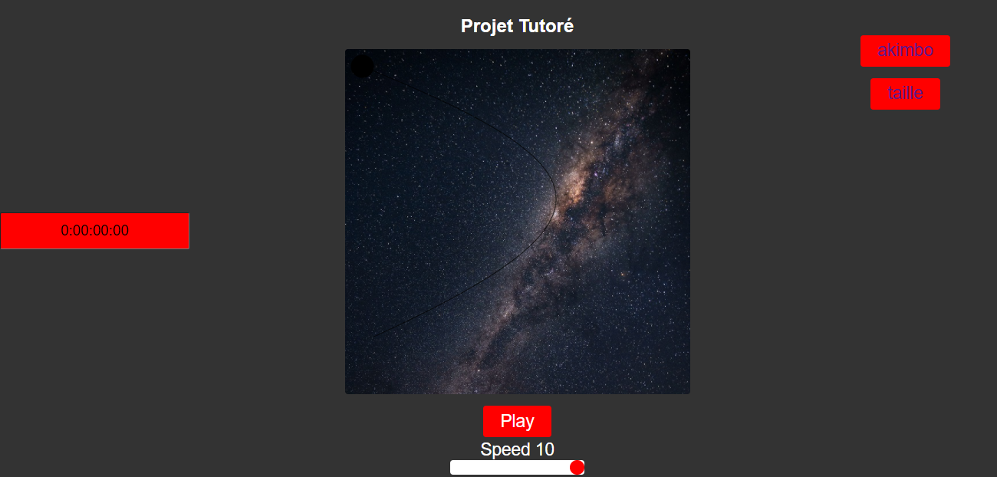

Les différents outils mis en place (GitHub) ont permis d’être bien organisé et de créer le planning adéquat en fonction de nos différentes problématiques. Cela m’a aussi permis une répartition ainsi qu’une affectation de taches.

Il y a différentes étapes de la réalisation de notre projet en millestone, chaque semaine, il y avait une nouvelle itération :

|  |  |
| --- | --- |
| Numéro d’itération | Scénario |
| [Itération 01 : Création](https://github.com/L3-Info-Miage-Universite-Cote-D-Azur/web-ihm-benallal-migeat/milestone/1) de la page web et du canvas | Création des différentes pages html notamment la page d’accueil ainsi que celle de l’animation. |
| [Itération 02 : Mise en place de](https://github.com/L3-Info-Miage-Universite-Cote-D-Azur/web-ihm-benallal-migeat/milestone/1) l’animation | Mise en place de l’animation, en implémentant la courbe de bezier, finalisation du canvas. |
| [Itération 03 : Finalisation](https://github.com/L3-Info-Miage-Universite-Cote-D-Azur/web-ihm-benallal-migeat/milestone/1) de l’animation | Finalisation de l’animation et de l’implémentation de la courbe de bezier, création de plusieurs courbes. |
| [Itération 04 : Finalisation](https://github.com/L3-Info-Miage-Universite-Cote-D-Azur/web-ihm-benallal-migeat/milestone/1) du projet | Ajout du reste du projet, création du css, ainsi que l’implémentation du temps, ajout des bouton « Play » et « Recommencer ». |

En terme de spécification, il n’y a eu aucun logiciel particulier excepte Visual studio code (Visual Studio Code est un éditeur de code extensible développé.), cependant afin de bien comprendre l’essence même du projet, j’ai utilisé les logiciels donnés par le professeur ainsi que Blender (Blender est un logiciel libre de modélisation, d’animation par ordinateur et de rendu)

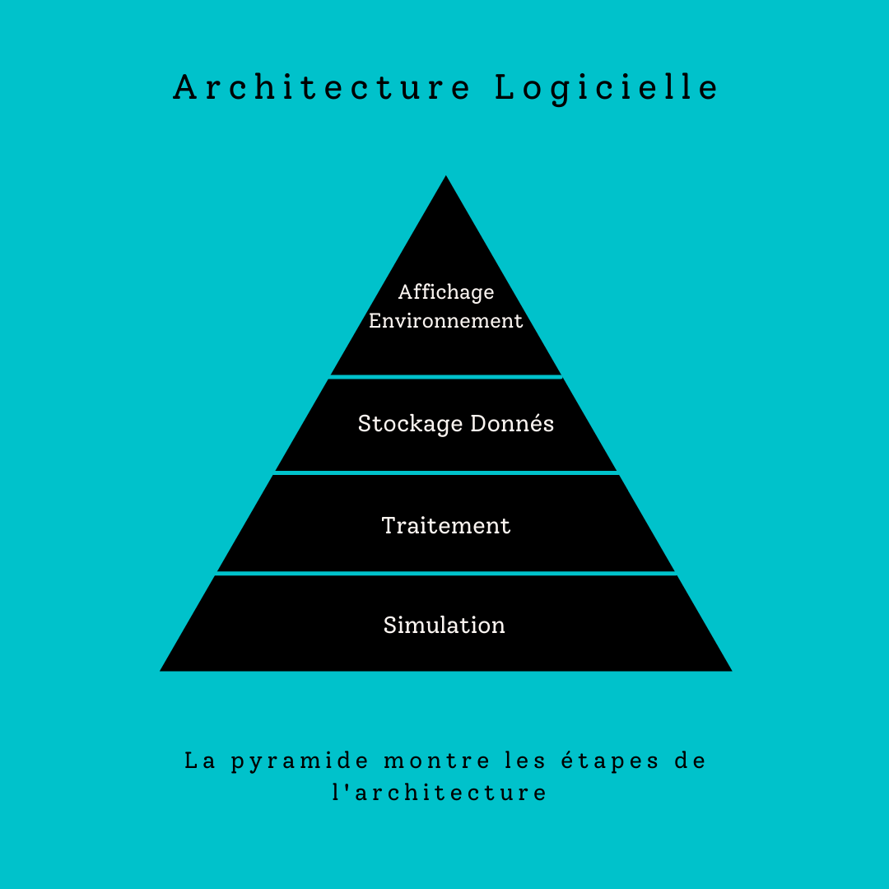

Premièrement, l’affichage de la page sur le navigateur web, qui montre l’accueil du site web contenant le menu avec la sélection de plusieurs animations programme en plusieurs langages (HTML – CSS – JavaScript),

Le stockage de données de la grille, pour les animations se fait directement dans le fichier js ou on implémente auparavant les coordonnées de la courbe, juste avant de la tracer.

De plus, le traitement, qui permet de récupérer les valeurs saisies de l’utilisateur sur l’animation est codé en JavaScript.

Et pour finir l’affichage, de la page web du projet contentant toutes les informations ainsi que les données de l’animation pour permettre sa totale utilisation.

Concernant l’implémentation javascript, elle est plutôt classique, en effet, elle est composée d’un ensemble de classes utilitaires, cela permet une bonne structuration du code, cette syntaxe est la plus simple pour créer des objets et manipuler l'héritage, chaque fichier JavaScript contient aussi un ensemble de fonctions bien claires.

Lors de la réalisation du projet, différents types de programmation nous ont permis de réaliser et d'implémenter notre site web qui est, HTML, CSS et JavaScript. J’ai utilisé Visual studio pour programme le projet, il a été utilisé pour programmer dans tous les langages cités auparavant. HTML m’a permis de créer le squelette du projet tandis que le CSS va décrire la présentation des documents HTML, il a permis d’embellir notre projet, et pour finir le JavaScript permet de créer le contenu auparavant par le HTML/CSS de façon dynamique.

Bezier :

Les courbes de Bézier sont des courbes polynomiales paramétriques développées pour concevoir des pièces de carrosserie d'automobiles

Il y a plusieurs type de courbe de Bezier, quadratique, cubique, pour mon cas, j’ai utilisé les courbes cubique de bezier.

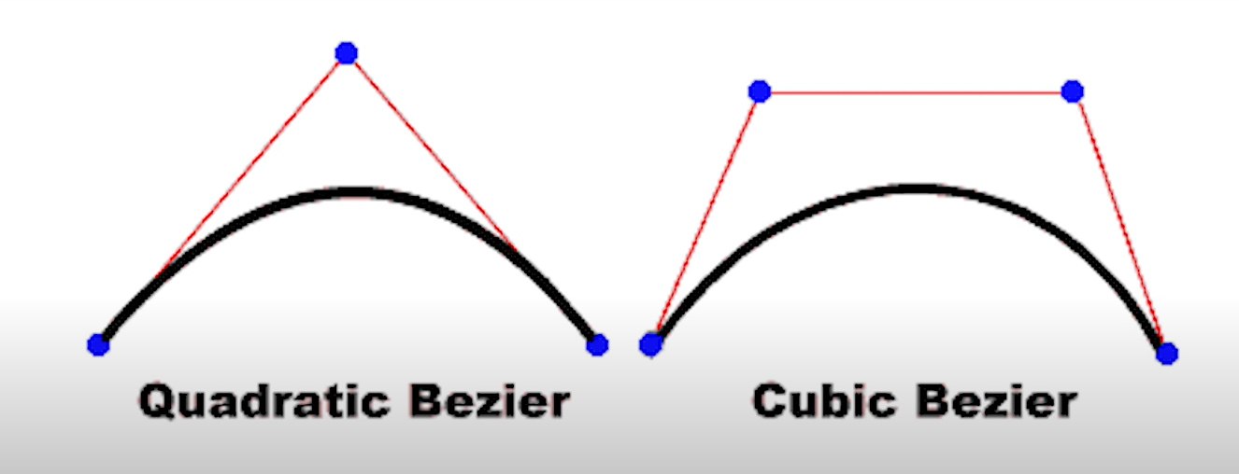

Voici ci-dessous les coefficients permettant de tracer la courbe après les avoir calculé, il suffit de tracer la fonction en utilisant les coefficients.

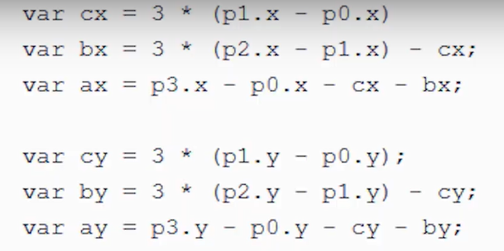

*

Voici différentes partie de code que j’ai implémenté lors de mon projet, ils m’ont permis le parfait fonctionnement de mes animations sans aucun éventuel problème ou bug.

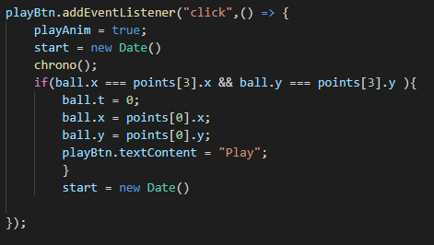

Premièrement, addEventListener(), elle attache une fonction à appeler chaque fois que l'événement spécifié est envoyé à la cible. Les cibles courantes sont un élément, le Document lui-même et une Window, mais on peut tout à fait cible n'importe quel objet prenant en charge les évènements (comme XMLHttpRequest).

Pour notre cas, elle agit en ajoutant une fonction permettant pour notre cas de lancer l’objet au moment où on click sur le bouton de lancement, on pose aussi la position de départ de la balle, c’est-à-dire, au départ de la courbe

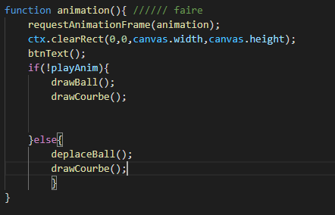

Ensuite la fonction animation, elle permet le bon fonctionnement de l’animation, de l’afficher au bon moment ce qu’il est nécessaire d’afficher pour ce que tous marchent et tous soit bien synchronisé

requestAnimationFrame = notifie le navigateur que vous souhaitez exécuter une animation et demande que celui-ci exécute une fonction spécifique de mise à jour de l'animation, avant le prochain rafraîchissement du navigateur

clearRect = API 2D des Canvas met en noir transparent tous les pixels dans le rectangle défini par le point de départ de coordonnées (x, y) et par les tailles (largeur, hauteur), supprimant tout contenu précédemment dessiné.

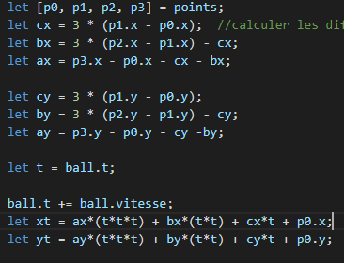

Ici, cette partie permet de calculer les différents coefficients ainsi que la courbe permettant le déplacement de la balle en suivant parfaitement la trajectoire en reprenant la formule de calcul de coefficient.

Puis la courbe en prenant les 6 coordonnées énonces avants

**2.2 - Le bilan**

Les résultants obtenus sont plutôt satisfaisants, les animations fonctionnent parfaitement, sans aucun problème ni éventuel bug

Ensuite, le projet est complet grâce à plusieurs courbes ainsi que différentes options, Les différentes options sont la vitesse, le temps ainsi que les niveaux.

De plus utilisation l’API canvas ainsi que de la courbe de Besiers définissant les trajectoires des objets

Cependant, il y a quelques aspects négatifs, tels que quelques options supplémentaires afin d’étoffer le projet, comme l’angle, la rotation, la position.

Ensuite rajouter d’autre type de courbe que bezier, par exemple une courbe quadratique, Exporter l’animation en format json aurait aussi une option que j’aurais aimé implémenté

Pourquoi pas que l’utilisateur dessines la courbe souhaiter et que l’objet la parcours

En termes de design, le projet a subi quelques modifications comme pour la couleur ou bien l’emplacement du temps et du choix de la vitesse.

Le design des différentes pages web, dans l’ensemble, ressemble quasiment au projet actuel excepté pour quelques détails comme l’emplacement du temps, ces choix sont clairement dû à des ajouts supérieurs à la version de la maquette

En conclusion, quasiment toutes nos issues ont été respectées et notre maquette est très semblable à la version finale du projet, en effet, malgré quelques contretemps, le site fonctionne et les animations sont marche parfaitement.

Malheureusement, nous n’avons pas pu implémenter encore plus notre projet.

En terme de connaissance, cela m’en a apporté beaucoup, notamment en terme de technique de code, j’ai appris grâce au projet a être plus rigoureux lors de mon implémentation

Pour terminer, ce projet tutorés aura été pour moi très enrichissant. Tout d’abord d’un point de vue de compétence, cela m’a permis d’acquérir des nouvelles connaissances dans l’informatique qui seront primordiales pour la fin de mes études ainsi que dans le monde professionnelles, de plus elle a permis d’apprendre aussi à m’organiser, notamment grâce au logiciel mise en place (Git).

Cela m’a permis d’améliorer certaines compétences techniques abordées déjà en cours et d’en découvrir d’autres.

Ce projet tutoré m’aura aussi été très enrichissant d’un point de vue humain, en effet, il m’aura permis de travailler en totale autonomie, être le seul responsable du projet, se fixer des objectifs et faire le maximum pour les atteindre.

# **ANNEXES / BIBLIOGRAPHIE**

*(Placez-ici les documents, références, rapports sur lesquels vous avez travaillé qui permettent de mieux illustrer les missions ou apports du stage, les ouvrages qui vous ont apportés des théories applicables durant votre stage. Attention tous les documents placés en annexe/bibliographie doivent avoir été introduits lors du développement en faisant référence à l'annexe.)*

**LES REGLES DE MISE EN FORME DU RAPPORT**

# **LES NORMES DACTYLOGRAPHIQUE & PAGINATION & SOMMAIRE**

Il doit respecter les normes de mise en page suivantes :

-  Arial Narrow de taille 12 ;

-  interligne 1,5 ;

-  justifié ;

-  marge gauche 2,5 cm, marge droite 2,5, haut de page 2,5, bas de page 2,5 ;

-  pagination en haut de chaque page à droite ;

-  tableaux: à insérer dans le corps du texte en les numérotant à partir de 1 (« Tableau 1 ») et en leur donnant un titre ;

-  figures, graphiques ou cartes : à insérer dans le corps du texte en les numérotant à partir de 1 (« Figure 1 ») et en leur donnant un titre ;

-  extraits d’entretiens ou d’observations à citer en retrait du corps de texte, en Times new roman 11, marge de 3,5 à droite comme à gauche.

* ***Les notes de bas de page***

**Les notes** de bas de page (infrapaginale) sont présentées en simple interligne et en caractères plus petits (taille 11 ou 10).Elles servent soit à expliciter ou à commenter un point développé dans le corps du texte, soit à citer une idée ou une publication.

* ***Les références***

Un travail universitaire doit **indiquer scrupuleusement ses** **références**. **Toutes vos sources seront référencées à l’endroit où elles sont utilisées**. Il ne suffit pas de les mentionner dans la bibliographie. Le lecteur doit savoir quelle est la source de chaque citation ou l’élément d’interprétation que vous empruntez à quelqu’un. On ne vous reprochera jamais de faire des emprunts si vous citez vos sources. En revanche, ne pas le faire peut être assimilé a du plagiat.

Toutes les citations sont données entre guillemets et accompagnées de la référence précise (page/s incluse/s).

Il existe deux manières d’indiquer les références des publications citées ou mentionnées : en note de bas de page ou dans le corps du texte (« à l’américaine »).

La **référence en note de bas de page** est nécessairement composée des éléments d’information suivants : auteur, titre, lieu et éditeur, date de la première édition et de l’édition consultée, page(s) de référence.

**Exemples :**

Bernoux Philippe, *La sociologie des organisations*, Paris, Seuil, Points, 1985, 378 p.Sylvie Faizang, « L’objet construit et la méthode choisie : l’indéfectible lien », *Terrain*, 1994, 23, p. 163.

La référence à une publication ou à une idée empruntée à un auteur peut aussi s’inscrire dans le corps du texte : on parle de **« référence à l’américaine » ou d’auteur- date :** On mettra entre parenthèses (Nom de l’auteur, date de l’édition : la page). Dans ce système, les références complètes sont indiquées uniquement dans la bibliographie de fin d’ouvrage.

Exemple : (Gruzinski, 1999 : 117)

La **référence abrégée** (*id.* ; *ibid.*...) est admise lorsque l’adresse bibliographique est indiquée dans les pages précédentes ou dans la bibliographie. Les termes *Id.* (*Idem,* le même) ou *Ibid*. (*Ibidem*, au même endroit) désignent respectivement l’auteur ou l’ouvrage cités immédiatement auparavant. *Op. cit. (Opere citato*) renvoie à un titre déjà mentionné dans une note infrapaginale, de préférence sur la même page.

***Les citations***

Lorsque vous citez un auteur, n’oubliez pas les guillemets. Il faut ensuite indiquer le numéro des pages d'où le passage a été extrait (ex : p. 12-14). Les citations en **langue étrangère** doivent être traduites et intégrées au texte (mais les citations en anglais sont admises).

Le texte original, en italique, sera porté en note. Les citations courtes sont insérées dans le texte, données entre guillemets. Les **citations longues** (plus de quatre lignes), peuvent être données sous la forme d’un paragraphe, en retrait du texte et en simple interligne, en caractères plus petits. Les passages éventuellement retranchés à la citation doivent être indiqués par des points de suspension entre crochets droits : [...].

**APRES LE TEXTE - L**e texte est suivi par **la bibliographie**, les **annexes** et éventuellement par un/des **index** (index des sigles notamment, si ceux-ci sont nombreux).

***Les annexes***

Les annexes doivent être classées, numérotées et paginées.Les documents qui figurent en annexes doivent être utiles : on prouve qu’ils le sont en y faisant référence dans le corps du texte.

**LES CONTACTS**

**RESPONSABLE DES STAGES ET DIRECTRICE ADJOINTE DE LA MIAGE**

**Madame Elena CABRIO**

[**Elena.CABRIO@univ-cotedazur.fr**](mailto:Elena.CABRIO@univ-cotedazur.fr)

**RESPONSABLE PEDAGOGIQUE EN LICENCE 3 MIASHS parcours MIAGE NICE**

**Monsieur Stéphane TOUNSI**

[**Stephane.TOUNSI@univ-cotedazur.fr**](mailto:Stephane.TOUNSI@univ-cotedazur.fr)

**ASSISTANTE ADMINISTRATIVE**

**Madame Emmanuelle BARET**

[**Emmanuelle.BARET@univ-cotedazur.fr**](mailto:Emmanuelle.BARET@univ-cotedazur.fr)